Alklima / Mitsubishi Electric op de VSK 2024 in Utrecht

Compacte VRF-oplossing met R32 voor de hoogste mate van flexibiliteit en veelzijdigheid

- Grote mate van efficiëntie, geringe ruimtebehoefte en lage geluidsemissies
- VRF-programma met Low-GWP-koudemiddel R32 uitgebreid
- Een geavanceerd veiligheidsconcept voor gebruik in bijzonder kleine ruimten
- Door het Branch Box-systeem is een grote veelzijdigheid aan binnenunits mogelijk

Utrecht/Alblasserdam, 6 februari 2024 – Naar aanleiding van de VSK 2024 in Utrecht onthult Alklima / Mitsubishi Electric haar nieuwste PUMY-units met het gebruik van het koudemiddel R32. Deze buitenunits, onderdeel van het City Multi VRF-systeem, zijn ontworpen voor het efficiënt koelen of verwarmen van middelgrote kantoorunits, winkels of praktijken. Ze kenmerken zich door uitstekende energie-efficiëntiewaarden, een verminderde geluidsdrukpiek en een brede selectie aantrekkelijke binnenunits. De compacte constructie van deze units maakt ze bijzonder populair, met meer dan de helft van alle VRF-projecten die gebruik maken van deze geliefde units.
Dankzij het gebruik van het milieuvriendelijke Low-GWP-koudemiddel R32 wordt de efficiëntie van deze serie units verder verbeterd. Bovendien maakt het Branch Box-systeem het mogelijk om alle binnenunits uit de Mr. Slim- en M-series te gebruiken, wat resulteert in een veelheid aan systeemvariaties. “Met het koudemiddel R32 breiden wij ons VRF-programma in de laagste vermogensklassen uit”, legt Martijn van Leerdam uit, Consultant bij Alklima. “De nieuwe PUMY-units met R32 bieden een oplossing waarmee we voor de lange termijn voldoen aan de toekomstige eisen van de F-gassenverordening en tegelijkertijd een bewezen concept op basis van hernieuwbare energie kunnen leveren.”

Veiligheidsinnovaties voor toepassing van koudemiddel R32 in beperkte ruimten
Een uitgebreid veiligheidsconcept zorgt ervoor dat de producten met het moeilijk ontvlambare koudemiddel R32 ook in bijzonder kleine ruimten kunnen worden toegepast. Daardoor kan het veilige gebruik in ruimten worden gerealiseerd, waarin het volume van de ruimte onvoldoende zou zijn voor het gebruik van een binnenunit met het koudemiddel R32. Dit is mogelijk door een zelf ontwikkelde sensor- en alarmunit, die in de opbouwmontage kan worden geïnstalleerd. Hiervoor is de buitenunit bovendien voorzien van afsluitkranen die de leidingen naar de binnenunits sluiten bij een geactiveerd alarm. De sensor- en alarmunit hoeft alleen in ruimten met een bijzonder laag volume te worden geïnstalleerd.

Uitgebreide toepassingsmogelijkheden met intelligent branch box-systeem
Door het intelligente Branch Box-systeem kunnen de talrijke varianten van binnenunits van de M-serie en Mr. Slim-serie worden gebruikt. Hierdoor wordt de bandbreedte van mogelijke toepassingen van het nieuwe systeem uitgebreid. De Branch Box fungeert als een koudemiddelverdeler tussen de buitenunit en de aangesloten binnenunits, waarin de expansiekleppen voor de binnenunits zijn geïntegreerd. Met één buitenunit kunnen maximaal twee Branch Boxen worden verbonden, elk met maximaal acht binnenunits.
Op dit moment zijn de compacte PUMY-units met een ventilator en een vermogensbereik van 11,2 tot 15,5 kW beschikbaar. Met de verschillende binnenunits kunnen afzonderlijke vermogens van 1,5 tot 10 kW worden gerealiseerd. In de toekomst wordt het PUMY-systeem voortdurend uitgebreid met R32. Dit jaar zullen bijvoorbeeld units in de vermogensklasse tot 22,4 kW beschikbaar zijn. Vanaf dat moment kunnen ook City Multi-binnenunits worden gebruikt, die al zijn uitgerust met een geïntegreerde koudemiddelsensor en expansieklep, waardoor de Branch Box en afzonderlijke koudemiddelsensor overbodig zijn in deze configuratie.
Meer informatie is verkrijgbaar bij Alklima / Mitsubishi Electric, Van Hennaertweg 29, Alblasserdam, e-mail: info@alklima.nl, teln: +31 78 615 0000, www.alklima.nl

Over Alklima / Mitsubishi Electric
Alklima B.V. is al 30 jaar exclusief importeur van Mitsubishi Electric Warmtepompen en Airconditioning voor Nederland. Hiermee is zij een grote speler in de Nederlandse markt als het gaat om duurzame klimaatoplossingen voor het koelen, verwarmen en ventileren van gebouwen en woningen. Het bedrijf richt zich op het versnellen van de overgang naar een volledig elektrische energievoorziening en het op een slimme en duurzame manier verlagen van de energierekening voor huishoudens, utiliteitsgebouwen en sportclubs. Dankzij de in-house productie van hun duurzame klimaatoplossingen kunnen ze hoogwaardige producten garanderen en de CO2-uitstoot minimaliseren. Met hun kennis, expertise en meer dan een eeuw aan ervaring is Alklima/Mitsubishi Electric de go-to partner voor volledig elektrisch verduurzamen.

---------------------------------------------------------------------------------------------------------------------
Contact

Mediarelaties Alklima / Mitsubishi Electric
Laura van den Berg
laura@koroki.nl
+31 6 27225743

Tekst bij de afbeeldingen:
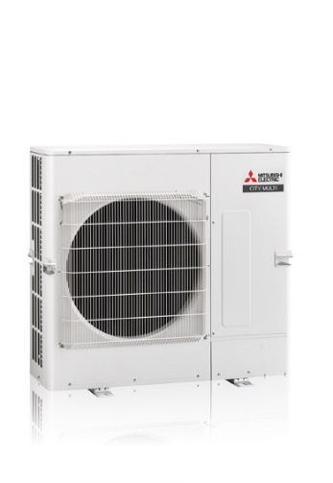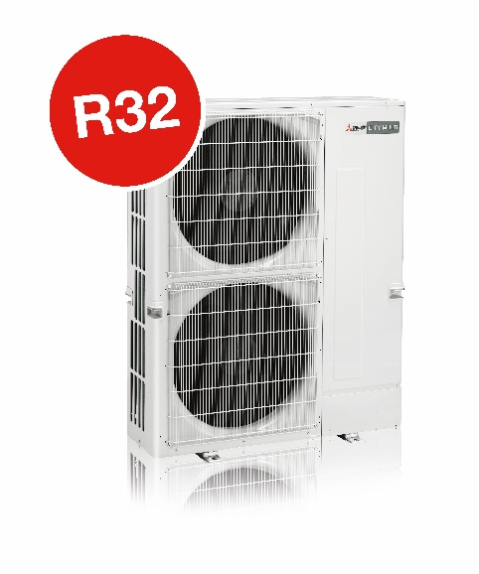

PUMY R32 en PUMY-P R32: Met de nieuwe PUMY-buitenunits met het koudemiddel R32 breidt Mitsubishi Electric haar City Multi VRF-systeem uit, om te koelen of verwarmen voor lagere vermogensklassen.

Afbeelding: Mitsubishi Electric:
Datum: 6 februari 2024

